Inventário das Peças de Cerâmica Produzidas em Viana do Alentejo

Nº. de Inventário: Aa20
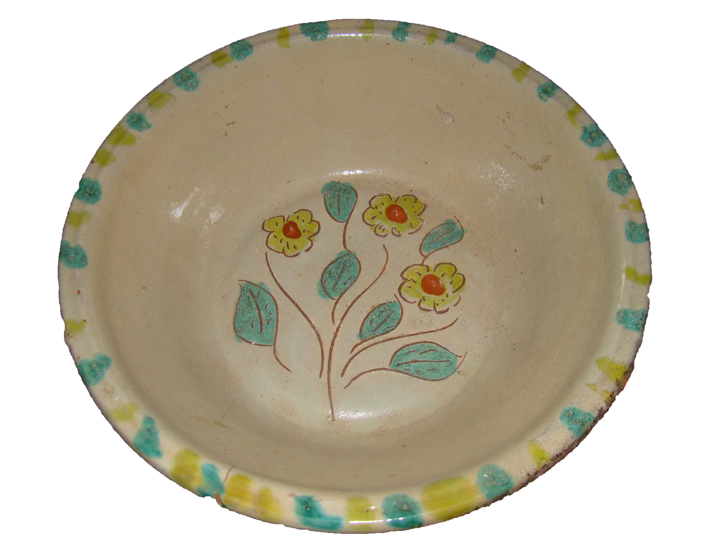
Propriedade: Câmara Municipal de Viana do Alentejo

Oficina/oleiro: Feliciano Agostinho

Data:

Proveniência:

Estado de Conservação:

Bom Razoável Mau X

Designação atribuída pelos oleiros: Prato

Tipo de peça:

Decorativa X Utilitária Outra

Função da peça:

Utilização Original – Decorativa

Utilização Atual – Decorativa

Dimensões:

Largura: Altura: Diâmetro: 29 cm

Decoração da peça:

Motivos decorativos

Sim X Não

Pintura

Sim X Não

Cores Predominantes: Verde, amarelo e castanho.

Descrição

Peça de cerâmica com fundo pintado de cor clara. Ao centro encontram-se, pintados, alguns motivos florais, em tons de verde mais claro e verde mais escuro. No rebordo da peça encontram-se as mesmas cores, pinceladas. Encontra-se com uma fissura que está prestes a danificar a peça.

Observações:
______________________________________________________________________________________________________________________________________________

Preenchido por: Ana Candeias
Data: 10/8/2011

